Практическое задание к лекции по HDFS
1. Опробовать консольные утилиты для работы с кластером
* Создать/скопировать/удалить папку
* Положить в HDFS любой файл
* Скопировать/удалить этот файл
* Просмотреть размер любой папки
* Посмотреть как файл хранится на файловой системе (см. команду fsck)
* Установить нестандартный фактор репликации (см. команду setrep)
3. Опробовать rest-доступ для работы с кластером
* Используя утилиту CURL
* Используя python3
5. [Для любителей администрирования] Опробовать NFS доступ. Предварительно связаться со мной чтобы я открыл нужные порты.
6. [Для любителей программирования] Достучаться до файловой системы используя python и библиотеку libhdfs3

1.
1) Создал папку

2) Скопировал папку и убедился в наличии их обеих

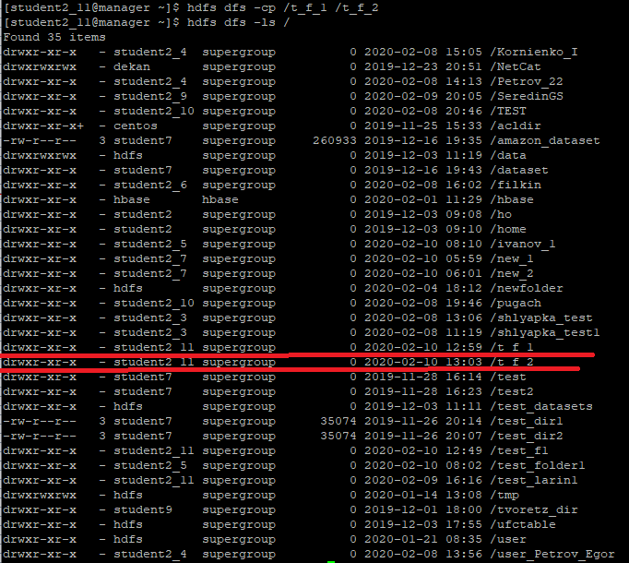
3) При попытке удалить получил длинное сообщение об ошибке в правах доступа

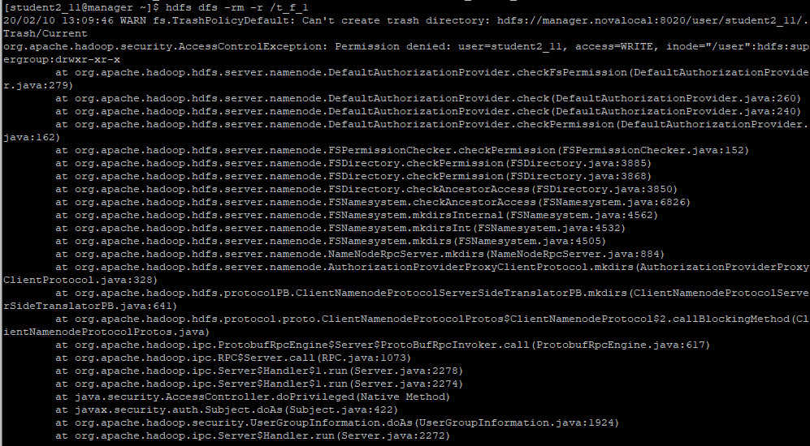
Получилось удалить папку используя ключ -skipTrash

4) Создал файл на сервере

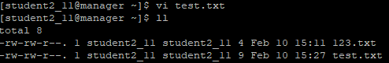
Скопировал в директорию
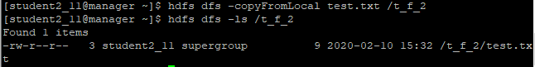

Удалил файл

5) Посмотрел размер папки

6) Посмотрел как файл хранится в файловой системе

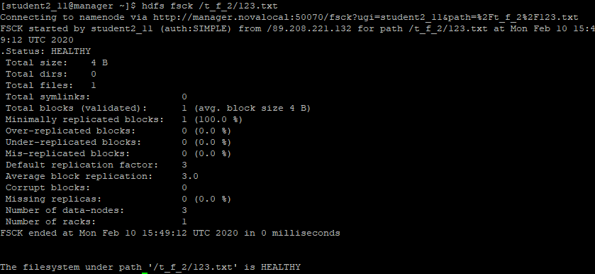
7) Сделал количество репликаций файла равное 4

3.
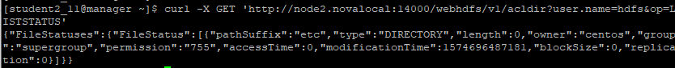
1) Зашел через curl под юзером hdfs
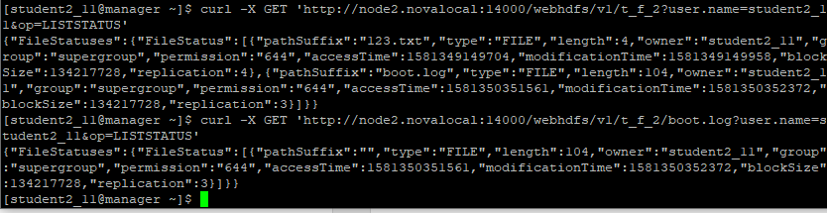
Зашел через curl под юзером student2_11

